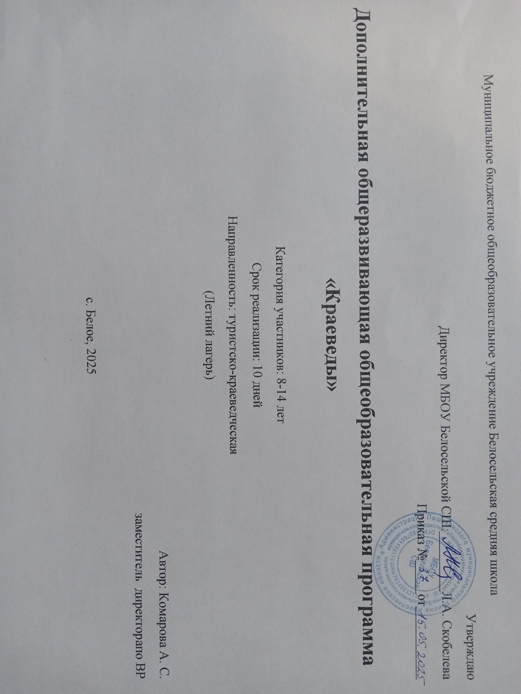

**Пояснительная записка**.

Дополнительная общеобразовательная общеразвивающая программа «Краеведы» реализуется в соответствии с требованиями следующих документов

1. Конституция Российской Федерации.

2. Федеральный закон «Об образовании в Российской Федерации» N 273- ФЗ от 29.12.2012 года.

3.Федеральный Закон от 31 июля 2020 г. № 304-ФЗ «О внесении изменений в Федеральный закон «Об образовании в Российской

Федерации» по вопросам воспитания обучающихся»;

4. Приказ Министерства просвещения РФ от 27 июля 2022 г. N 629 “Об утверждении Порядка организации и осуществления образовательной деятельности по дополнительным общеобразовательным программам”

5. Концепции развития дополнительного образования детей до 2030года (утверждена распоряжением Правительства Российской Федерации от 31 марта 2022 года №678-р);

6. .Постановление главного государственного санитарного врача Российской Федерации №28 от 28.09.2020г. об утверждении санитарных правил СП 2.4.3648-20 «Санитарно-эпидемиологические требования к организациям воспитания и обучения, отдыха и оздоровления детей и молодежи».

7..Устав МБОУ Белосельской СШ

Ежегодно для учащихся проводится оздоровительная смена в летнем лагере дневного пребывания МБОУ Белосельской СШ. Обязательным является вовлечение в лагерь ребят из многодетных и малообеспеченных семей. В нашей школе накоплен немалый опыт по оздоровлению детей. Программа направлена на просвещение детей по проблемам духовно-нравственного развития, воспитания социализации и социальной ответственности через организацию различных видов деятельности. Воспитание в сельской школе неразрывно связано с языком, культурой, традициями, обрядностью народа. Углубленное знакомство с отечественной историей и культурой, деятельностью замечательных людей, изучение корней своей семьи, истории Малой Родины оказывают непосредственное воздействие на формирование жизненных идеалов, помогает найти образы для подражания.

   Программа «Краеведы» направлена на сохранение и восстановление физического и нравственного здоровья школьников, формирование у учащихся уважения и интереса к прошлому и настоящему родного края, профилактике асоциального поведения.

**Актуальность программы**

Каникулы – это период свободного общения детей, время приобретения новых интересов. Этот период как нельзя более благоприятен для развития их творческого потенциала, совершенствования личностных возможностей, приобщения к ценностям культуры, вхождения в систему социальных связей, воплощения собственных планов, удовлетворения индивидуальных интересов в личностно значимых сферах деятельности.

В программе образовательный компонент умело сочетается с формированием чувств патриотизма, гражданственности, что способствует формированию национального самосознания, уважения к историческому и культурному наследию народов России; у детей есть возможность раскрыть свои творческие способности, проявить личную инициативу, приобрести новые навыки и интересы, и завоевать уважение среди сверстников и детей старшего возраста.

**Новизна** программы заключается в разработке востребованных, актуальных форм воспитательной работы с детьми и подростками, социально-педагогического сопровождения детей и временного детского коллектива на протяжении всей смены. Программа оригинальна тем, что гармонично сочетает в себе воспитательную и оздоровительную, игровую, досуговую деятельность воспитанников. Программа летнего оздоровительного лагеря с дневным пребыванием детей является комплексной, так как включает в себя несколько направлений: досуговое, познавательное и патриотическое.

**Практическая значимость**  - формирование личности детей и подростков; воспитание чувства любви к родному краю, ответственности, активной гражданской позиции; стимулирование личности к социальному творчеству.

# Категория обучающихся

Программа предназначена для работы с детьми в возрасте от 8 до 14 лет.

Сроки реализации программы: 10 дней июнь 2025 года, лагерная смена -18 дней.

**Цель и задачи программы**:

**Цель:** Создание условий для полноценного отдыха и оздоровления детей,

расширения их краеведческих и туристических знаний на основе включения детей в разнообразную, общественно-значимую и личностно-привлекательную деятельность, формирования коллектива и создания в нём нравственной эмоционально - благоприятной среды для развития детей, воспитания у детей  навыков культуры поведения, заботы о своем здоровье, стремление к здоровому образу жизни.

**Задачи**

Развивающие

* развивать интерес истории родного края;
* формировать гражданскую позицию и патриотические чувства у подрастающего поколения, ответственность за самого себя, свою семью, окружающих, общество и Отечество;
* формировать ответственность к правам и свободам другого человека;
* развивать самостоятельность, инициативу, наблюдательность учащихся;
* способствовать раскрытию творческих способностей каждого ребенка, развитию воображения и фантазии.

Обучающие:

* содействовать приобретению дополнительных практических знаний и навыков в труде, спорте, краеведении;
* формировать у учащихся устойчивый интерес к родному краю;
* формировать мировоззренческие и поведенческие навыки здорового образа жизни;

Воспитательные:

* воспитывать чувство патриотизма (любовь к Отечеству, к родному краю);
* воспитывать отзывчивость;
* воспитывать всесторонне развитую личность;
* воспитывать любовь и бережное отношение к природе родного края;

вырабатывать положительные навыки поведения в обществе.

**Планируемые результаты**

Развивающие

* развитие интереса к истории родного края;
* сформированность гражданской позицию и патриотических чувств у подрастающего поколения, ответственности за самого себя, свою семью, окружающих, общество и Отечество;
* Сформирована ответственность к правам и свободам другого человека;
* развитие самостоятельности, инициативы, наблюдательности учащихся;
* участие в творческих конкурсах и мероприятиях.

Обучающие:

* содействие приобретению дополнительных практических знаний и навыков в труде, спорте, краеведении;
* сформированность у учащихся устойчивого интереса к родному краю;
* сформированы мировоззренческие и поведенческие навыки здорового образа жизни;

Воспитательные:

* воспитание чувства патриотизма (любовь к Отечеству, к родному краю);

- воспитание всесторонне развитой личности;

* воспитание любви и бережного отношения к природе родного края;

выработаны положительные навыки поведения в обществе.

**Адресат программы:** обучающиеся МБОУ Белосельской СШ от 8 до 14 лет.

**Особенности организации процесса**

Особенностью программы является то, что она гармонично сочетает в себе воспитательную и оздоровительную, игровую, досуговую деятельность воспитанников. Программа летнего оздоровительного лагеря с дневным пребыванием детей является комплексной, так как включает в себя несколько направлений: спортивно – оздоровительное, досуговое, познавательное и патриотическое.

**Учебно- тематический план**

|  |  |  |  |  |  |
| --- | --- | --- | --- | --- | --- |
| **№** | **Содержание** | **Всего**  **ч.** | **Теория** | **Практика** | **Форма**  **контроля** |
| **Краеведение** | | |  |  |  |
| 1. | Презентация «Наш край в годы В.О. войны» | 1 |  | 1 | опрос |
| 2. | Презентация «Дети войны нашего края» | 1 |  | 1 | опрос |
| 3. | Экскурсия в школьный музей | 1 |  | 1 | анкетирование |
| 4 | Викторина «Знатоки родного края» | 1 |  | 1 | тестирование |
| 5 | Поход одного дня Поход одного дня «Юные исследователи».  Сбор материалов устного народного творчества на территории Белосельского поселения (частушки, легенды, сказания | 1 |  | 1 | анкетирование |
| 6 | Ориентирование по компасу | 1 | 1 |  | тестирование |
| 7 | Ориентирование на местности по карте | 1 |  | 1 | наблюдение |
| 8 | Туристические соревнование | 1 |  | 1 | наблюдение |
| 9 | Сбор медицинской аптечки | 1 |  | 1 | опрос |
| 10 | Оказание первой помощи | 1 |  | 1 | наблюдение |

**Календарный план**

|  |  |  |  |  |  |  |  |
| --- | --- | --- | --- | --- | --- | --- | --- |
| №  п/п | Месяц | Число | Форма занятия | Кол-во часов | Тема занятия | Место проведения | Форма контроля |
| **1** | 06 | 2 | Презентация | 1 | Презентация «Наш край в далеком прошлом» | Школа.  Центр «Точка роста» | опрос |
| **2** | 06 | 3 | Презентация | 1 | Встреча с ветеранами труда Вахрамеевой Н.Н., Кудрявцевой Л.Н. (дети войны). | Школа.  Центр «Точка роста» | опрос |
| **3** | 06 | 4 | экскурсия | 1 | Экскурсия в школьный музей | Школьный музей | анкетирование |
| **4** | 06 | 5 | Викторина | 1 | Викторина «Знатоки родного края» | Школа.  Центр «Точка роста» | тестирование |
| **5** | 06 | 7 | Поход | 1 | Поход одного дня «Юные исследователи».  Сбор материала о «Детях войны». | Социум | анкетирование |
| **6** | 06 | 8 | Практическая работа | 1 | Ориентирование по компасу | Социум | опрос |
| **7** | 06 | 9 | Практическая работа | 1 | Ориентирование на местности по карте | Социум | опрос |
| **8** | 06 | 10 | соревнование | 1 | Туристические соревнование | Социум | анкетирование |
| **9** | 06 | 11 | Практическая работа | 1 | Сбор медицинской аптечки | Школа.  Центр «Точка роста | тестирование |
| **10** | 06 | 18 | Практическая работа | 1 | Оказание первой помощи | Школа.  Центр «Точка роста | наблюдение |

**Кадровое обеспечение программы**

Программу реализуют воспитатели летнего лагеря.

Уровень образования – высшее педагогическое.

**Условия реализации программы**

**Материально-техническое обеспечение образовательного процесса.**

Для успешной реализации программы в школе имеется просторное, светлое помещение, отвечающее санитарно – гигиеническим требованиям и нормам. Занятия будут проходить с использованием технических средств Центра «Точка роста».

|  |  |  |  |
| --- | --- | --- | --- |
| № п/п | Средство обучения | Количество единиц на группу | Степень использования (в % от продолжительности программы) |
| 1 | Спортивная площадка | 1 | 100 % |
| 2 | Персональный компьютер | 4 | 100% |
| 3 | Видеопроектор | 1 | 100% |
| 4 | Цифровая камера | 1 | 100% |
| 5 | Экран | 1 | 100% |
| 6 | Спортивный зал | 1 | 100% |

**Содержание программы**

•*Краеведение* (организация экскурсий и походов, посещение музеев, реализация проекта «Устное народное творчество Белосельского края» ).

  Цель: обеспечить интересный познавательный досуг для участников лагерной смены.

* *Безопасность* (практические занятия по сбору медицинской аптечки и оказании первой медицинской помощи)
* *Туризм* ( организация соревнований, походов)
* В конце каждого дня путешествия отряды должны будут отразить свое настроение за день с помощью звёздочек синих, жёлтых и красных цветов. Если настроение восторженное, то ребята вывешивают красную звезду. Если спокойное – жёлтую, а если грустное – синюю.

**Методическое обеспечение**

1 Л.В. Байбородова «Воспитательная работа в детском загородном лагере» Ярославль, «Академия развития», 2003

2 Ю.Н. Григоренко, У.Ю. Кострецова «Учебное пособие по организации детского досуга в детских оздоровительных лагерях и школе» Кирари-2, М.: Педагогическое общество России, 2002

3Ю.Н. Григоренко, М.А. Пущина «Учебно-практическое пособие для воспитателей и вожатых», Кипарис-4, М: Педагогическое общество .России, 2003.

4. Н.В. Ежова «Лето, ах лето! Праздники, развлечения, конкурсы при организации досуга в детских оздоровительных центрах» Ростов-на- Дону, Феникс, 2004, 224с

**Список литературы**

1. Артамонова Л.Е Летний лагерь. Организация, работа вожатого, сценарии мероприятий. – М.: ВАКО, 2006. – 288 с.
2. Афанасьев С.П., Коморин С.В. Что делать с детьми в загородном лагере. – М. 1998.
3. Гончарова Е.И., Савченко Е.В., Жиренко О.Е. Школьный летний лагерь – М. ВАКО, 2004. - 192с.
4. Кувватов С.А. Активный отдых детей на свежем воздухе. Ростов н/Д: Феникс, 2005. - 311с.
5. Лобачёва С.И. Организация досуговых, творческих и игровых мероприятий в летнем лагере 1 – 11 классы. – М.: ВАКО, 2007. – 208с
6. Руденко В.И. Игры, экскурсии и походы в летнем лагере: Сценарии и советы для вожатых. – Ростов н/Д: Феникс, 2005. – 224с.

**Контрольно - измерительные материалы**

|  |  |  |
| --- | --- | --- |
| **Критерии эффективности** | **Показатели** | **Способы отслеживания результатов** |
| **Состояние физического здоровья детей** | Приобретение навыков  здорового образа жизни;  Улучшение физического и эмоционального состояния детей и подростков. | Опрос «Мое отношение  к здоровью». Педагогическое  наблюдение за соблюдением  воспитанниками здоровый образ жизни. |
| **Динамика эмоционального состояния и настроения каждого ребенка** | Улучшение психологической и социальной комфортности в едином воспитательном пространстве лагеря. | «Дерево пожеланий»   «Забор психологической разгрузки» |
| **Уровень активности каждого ребенка** | Формирование мотивов  социальной деятельности и  личностных достижений. | Использование новых методик и технологий по привитию детям навыков здорового образа жизни.  100% охват детей спортивными и оздоровительными мероприятиями. |
| **Практические**  **умения и навыки** | Развитие творческой активности каждого ребенка.  Формирование  практических умений  в различных видах  творчества. | Диагностика уровня  творческой активности  воспитанников (методика  М. И., Рожкова, Ю. С. Тюнникова, Б. С. Алишева,  Л. А. Воловича).  Участие воспитанников в постановке театральных,  танцевальных, музыкальных номеров; в мероприятиях и конкурсах. |
| **Уровень сплоченности и социальной**  **адаптированности** | Усвоение норм  социальной жизни,  поведения в коллективе,  культуры взаимоотношений;  – приобретение социального опыта посредством апробации новых ролей.  Приобретение умения  сочетать личные и  общественные интересы.  Формирование позитивных  межличностных  отношений. | Методика «Пословицы»  (автор С.М. Петрова).  Диагностика  социализированности  личности подростка  (методика М.И. Рожкова).  Методика «Какой у нас  коллектив» (автор А. Н.  Лутошкин). |

**Мониторинг реализации программы**

С целью выявления эффективности реализации программы планируется проведение социологических опросов, анкетирования педагогических работников, детей и подростков.

|  |  |
| --- | --- |
| **Вводная**  **диагностика** | Начало смены. Выяснение пожеланий и предпочтений, первичное выяснение психологического климата в детском коллективе: анкетирование; планерки лагеря (внутри каждого отряда). |
| **Текущая**  **диагностика** | «Цветопись»  по результатам мероприятий и дел лагеря.  Ежедневные пятиминутки. |
| **Итоговая**  **диагностика** | Анкетирование «Чему я научился в лагере».  Творческий отзыв (рисунок «Я и мой отряд»). |

***Анкета адаптации детей в условиях лагеря:***

1. Ты с удовольствием идёшь утром в лагерь?
2. Если тебе интересно в лагере, то, что больше всего нравится: петь, танцевать, рисовать, смотреть телевизор, играть, заниматься спортом или что-то ещё?
3. Чему ты научился в лагере: выучил песню, научился танцевать, играть в шашки, шахматы и др.?
4. Если бы тебе разрешили, что бы ты делал в лаге­ре целый день?
5. Чего нет в лагере, чего бы ты хотел?
6. Ты пойдёшь на следующий год в лагерь? Если не пойдёшь, то почему?
7. Тебе хотелось бы остаться на вторую смену?
8. Что ты рассказываешь дома о лагере?
9. Нравится ли тебе, как кормят и готовят в лагере? Поставь оценку повару: (от «пятёрки» до «двойки»).
10. Хочется ли тебе идти домой после лагеря?
11. Какую оценку ты бы поставил за жизнь в лагере?
12. Кто твой друг среди ребят, среди взрослых?
13. Что особенно понравилось в лагере (спортивные мероприятия, туристическая эстафета, праздники, экскурсии, походы)?

***Анкета итогового периода:***

1.Как ты думаешь, что стало для тебя самым важным в смене?

2.В какой роли ты смог выступить в течение смены?

3.Улучшилось ли состояние твоего здоровья?

4.С какими проблемами ты столкнулся в лагере?

5.Кто тебе помогал решать возникшие проблемы?

6.Назови, пожалуйста, самое яркое событие в смене.

7.От чего бы ты отказался в лагере?

8.Если у тебя будет желание посещать  лагерь еще раз, ты бы:

* Выбрал бы снова  свой отряд
* Выбрал бы себе другой отряд
* Ни за что бы сюда больше не пришел.